**【马印】走透沙巴萤火虫双岛游经典6天4**

|  |  |
| --- | --- |
| **行程特色:**  **交通：广州直飞，方便快捷**  **住宿：全程入住4晚4星酒店**  **标志景点：水上清真寺、基金大厦.**  **活动安排：马奴干岛+沙比岛双岛浮潜、**  **红树林夜观萤火虫、探寻长鼻猴、加雅街** | **参考航班：**  **去程：广州PLANE沙巴 OD667 0310/0620**  **回程：沙巴PLANE广州 OD666 2310/0210**  **（航班时间以航司当天公布为准）** |

|  |  |
| --- | --- |
| **Day 1** | **广州 PLANE 亚庇**  **线0**  **【红树林 】** |

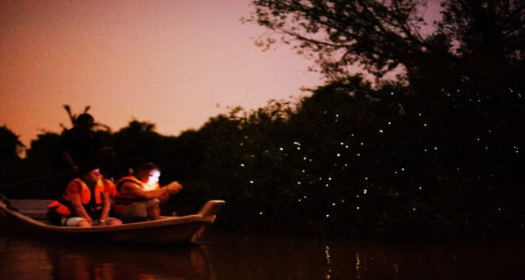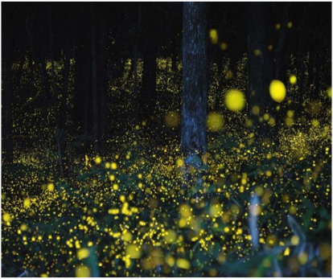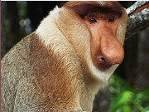

是日于指定地点时间集中（请提前一晚出发前往机场），由我社专业领队协助办理出境手续，乘搭豪华客机飞往沙巴州主要首府－亚庇，抵达后由导游接机，送往酒店休息。

午后集合前往【红树林】（约1.5小时）--开启生态与浪漫之旅，乘坐小船沿着红树林河道出发，探寻原生态长鼻猴, 观赏到壮丽的长河落日景观。夕阳缓缓沉入海底，将天边的云彩和蔚蓝的海面染成火一般的金黄色，美得令人心醉。在一连串惊喜独特的热带丛林河川之旅后，返回码头餐厅享用非常地道的原住民马来河畔风味自助餐，各式各样的原住民香料佳肴，餐后继续乘舟航行于寂静的河道上,让成千上万的萤火虫陪伴，身旁的树木好似天然的圣诞树一样闪闪发光！

早餐：自理 午餐：马来风味餐 晚餐：夕阳海滩餐厅自助餐

住宿：皇宫酒店、阳光酒店、东方酒店或同级

|  |  |
| --- | --- |
| **Day 2** | **双岛浮潜（沙比岛、马奴干岛）⮚第一日落沙滩⮚【土特产 】线0** |

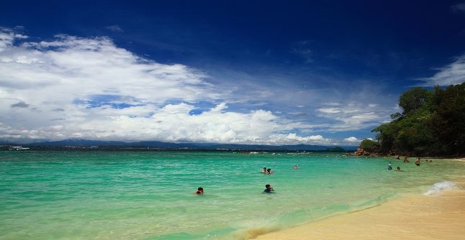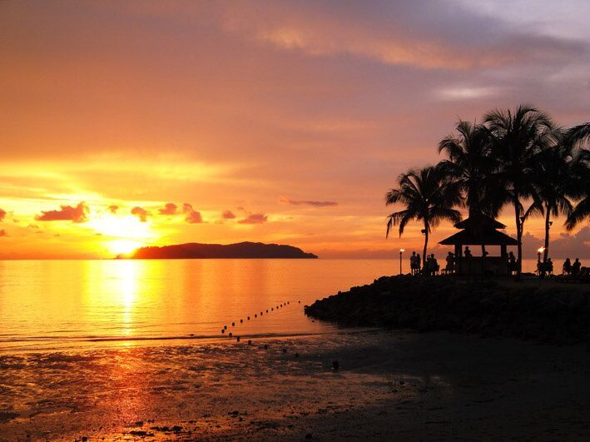

酒店早餐后，乘船前往沙比岛（约1.5小时）：一个完全没有污染的天然岛屿，四周海水清澈见底，海滩细沙连绵，客人可以自费选择参加水上活动：潜水、跳伞风帆、钓鱼、香蕉船等，也可跳进海中浮潜，午餐于岛上享用BBQ海鲜烧烤。随后乘船前往另外一个美丽的小岛--马奴干岛（约1.5小时），一边浮潜一边观赏五光十色的热带鱼群，在沙巴的蓝天碧海下留下你靓丽的身影；接下来返回市区前往沙巴最知名沙滩——第一沙滩看落日（约20分钟），欣赏令人叹为观止的落日美景，留下您浪漫的身影和美妙的回忆。随后到土特产店（约45分钟）。晚餐享用马来风味餐，餐后送回酒店休息。

早餐：已含 午餐：海鲜餐 晚餐：马来风味餐 住宿： 皇宫酒店、阳光酒店、东方酒店或同级

|  |  |
| --- | --- |
| **Day 3** | **全天自由活动或参加自费项目线0** |

D3：自由活动或参加自费项目

酒店早餐后,全天自由活动，您也可以参加我司为您精心挑选的自费项目，让您度过一个休闲偷快的假期！

推荐游玩：美人鱼岛出海浮潜、龙尾湾红树林生态游、神山一天

温馨提示：“旅游者自行安排活动期间，为确保您的人生以及财产安全，请慎重选择当天的活动安排，不要选择未取得旅游经营资质的单位组织的自费活动，由此产生的争议我司无法介入处理，敬请旅游者谅解。”

早餐：已含 午餐：自理 晚餐：自理 住宿：皇宫酒店、阳光酒店、东方酒店或同级

|  |  |
| --- | --- |
| **Day 4** | **全天自由活动或参加自费项目线0** |

酒店早餐后,全天自由活动，您也可以参加我司为您精心挑选的自费项目，让您度过一个休闲偷快的假期！

推荐游玩：美人鱼岛出海浮潜、龙尾湾红树林生态游、神山一天。

温馨提示：“旅游者自行安排活动期间，为确保您的人生以及财产安全，请慎重选择当天的活动安排，不要选择未取得旅游经营资质的单位组织的自费活动，由此产生的争议我司无法介入处理，敬请旅游者谅解。”

早餐：已含 午餐：自理 晚餐：自理 住宿：皇宫酒店、阳光酒店、东方酒店或同级

|  |  |
| --- | --- |
| **Day 5** | **水上清真寺⮚基金会大厦/敦马士达化大厦⮚乳胶店及朱古力⮚加雅街**  **线0** |

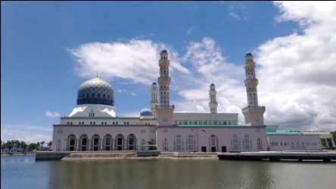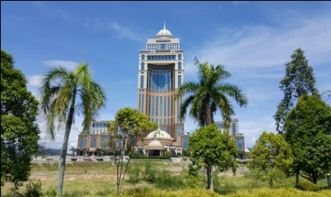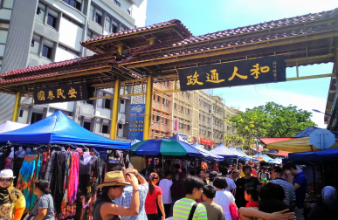

酒店早餐后，前往回教清真寺（外观拍照）是一座典型的当代伊斯兰教建筑，它建于里卡士湾的造湖上，感觉有如浮在水面之上，因而得到“水上清真寺”的美称。接着前往基金会大厦/敦马士达化大厦（约20分钟外观拍照）这座大厦是世上少数以一支主干轴体，由96支钢条呈辐射状支撑的圆体形建筑。它也是沙巴极具代表性的建筑物，也是一座非常显眼的城市新地标。随后天然乳胶（约45分钟）及巧克力店（约45分钟）。随后游览沙巴当地最热闹的—加雅街（Gaya Street)，此地周日汇集全沙巴最具特色的手工艺品、美食小吃和马来特产。为了满足游客对美食的不同需求，午餐在加雅街自理，游客在此可以自费品尝到沙巴远近驰名的肉骨茶、保佛面和老虎虾等，还可以品尝到地道的马来西亚旧街场咖啡。于指定时间集中前往机场办理登机手续。

早餐：已含 午餐：自理 晚餐：自理 住宿：飞机上

|  |  |
| --- | --- |
| **Day 6** | **亚庇 PLANE 沙巴**  **线0** |

团体抵达后，行程结束。

早餐：自理 午餐：自理 晚餐：自理 住宿：自理

费用已含：

1、成人费用：往返经济舱机票及机场税、按行程标注的酒店住宿费、餐费（不含酒水）。

2、儿童费用（2周岁-12周岁以下）：往返经济舱机票及机场税、餐费（不含酒水）、全程不占床位。

3、婴儿费用（2周岁以内）：含往返机票、不含景点门票、全程不占床位不提供早餐。

费用不含：

1、港澳台及外籍护照参团加收300元/人航空升税费

2、合同未约定由旅行社支付的费用，包括但不限于非合同约定行程中发生的旅游者私人性开支、小费奖赏等费用。

3、个人旅游意外保险费和航空保险费、机场候机转机的用餐费用、燃油税上涨及旺季机位升幅。

4、未含当地其他私人性开支。

5、团费中仅包含司陪人员的基本工资。客人的赞扬和肯定是司陪人员努力提升接待服务品质的动力源泉，敬请每位旅游者遵循国际惯例给予司陪人员全程共250元人民币。（成人、小童视为同等服务对象，支付标准同一）。

通知提示：马来西亚政府宣布从2017年9月1日起实行旅游税（MyTTx）。此税务以每晚每一间房马币15-20令吉的固定费率收取。酒店前台现收(以酒店前台公示为准)

行程标准：

1、大交通：参考航班：

去程：广州沙巴 OD667 0310/0620

回程：沙巴广州 OD666 2310/0210

（航班时间以航司当天公布为准）

2、酒店：全程4晚当地4星酒店，住宿为双人标准间/大床房，若出现单男单女，且团中无同性团友可同住，请游客在出发前补房差或由旅行社安排在同组客人房内加床，如酒店房型不能加床，请补单间房差。酒店不设三人间，单人入住需要补单房差费用请咨询前台。如行程上述酒店无法安排，我社将安排入住不低于以上档次的酒店。

3、用餐：全程4正4早

4、用车：用车：9－35座旅游巴士，保证每人一正座。

5、门票：含景点第一道大门票

6、购物店：土特产、乳胶、巧克力